Ofício Vereador Nº 814/2019

São Roque, 3 de setembro de 2019.

Excelentíssimo Senhor Prefeito Municipal,

Venho por meio deste, solicitar os bons ofícios de Vossa Excelência no sentido de tomar providências para recepção de área, por doação, pelo Município de São Roque.
Como cediço, a concessionária de serviço “CCR - Via Oeste” realizou obras de manutenção e duplicação da Rodovia Raposo Tavares (SP-270), nos anos de 2015/2016, neste solo municipal. Trata-se do trecho, com início no Km 58, que desvia a esquerda após a passagem de frente ao “Hotel Alpino”, no sentido capital interior, e termina, no Km 63, ao lado da empresa “Hershey’s” (seta azul), quando volta a trafegar pelo antigo traçado da rodovia, conforme imagem abaixo:

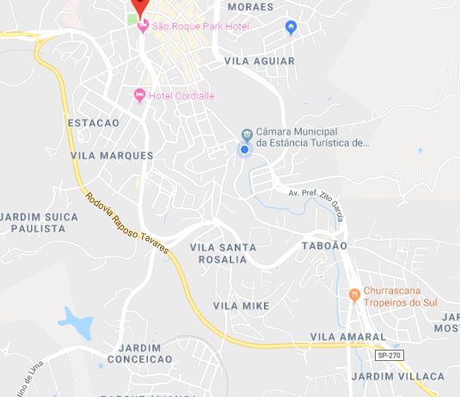

Evidente os benefícios trazidos pela realização da obra, dando maior fluidez ao trânsito da rodovia, que deixou de trafegar pelas zonas urbanas do município. Neste sentido, o traçado antigo, ainda hoje, pertence ao Departamento de Estradas e Rodagem (seta vermelha), mas, seria de grande valia ao Município, já que daquela poderia dispor, viabilizar com mais facilidade a autorização de acessos a via, dar denominação ao trecho, apresentar melhorias, etc.
Esta vereança esteve em reunião com o Diretor Regional do Departamento de Estrada e Rodagem (DER) e lá obteve a informação de que o Estado poderia realizar a doação do trecho, desde que solicitado pelo Poder Executivo local.
Isto posto, é o presente para solicitar de Vossa Excelência que tome as providências necessárias no sentido de abrir procedimento visando a obtenção do domínio do local através de doação junto ao Estado de São Paulo.
Na certeza de que dispensará especial atenção a este ofício, desde já agradeço, renovando meus mais sinceros protestos de elevada estima e de distinta consideração.

Atenciosamente,

Ao
Excelentíssimo Senhor
CLAUDIO JOSÉ DE GÓES
MD. Prefeito Municipal
São Roque - SP
PROTOCOLO Nº CETSR 03/09/2019 - 10:41 5561/2019

José Alexandre Pierroni Dias

Alacir Raysel | Alfredo Fernandes Estrada
Etelvino Nogueira | Flávio Andrade de Brito
Israel Francisco de Oliveira | José Luiz da Silva César
Julio Antonio Mariano | Marcos Augusto Issa Henriques de Araújo
RAFAEL MARREIRO DE GODOY | NEWTON DIAS BASTOS
Marcos Roberto Martins Arruda | Mauro Salvador Sgueglia de Góes
Rogério Jean da Silva | Rafael Tanzi de Araújo

